

Douglas de aquino sanches
felipe matsuda kunioka
giovanni aleixo de souza
rONNI APARECIDO FERNANDES DE OLIVEIRA

ATIVIDADE INTEGRADORA [AVA3]:
ANÁLISE E PROJETO ORIENTADO A OBJETOS

Londrina
2022
Douglas de aquino sanches
felipe matsuda kunioka
giovanni aleixo de souza
rONNI APARECIDO FERNANDES DE OLIVEIRA

ATIVIDADE INTEGRADORA [AVA3]:
ANÁLISE E PROJETO ORIENTADO A OBJETOS

Atividade Integradora da disciplina Análise e Projeto Orientado a Objetos apresentada ao Curso de Análise e Desenvolvimento de Sistemas do Centro Universitário Filadélfia - UniFil.

Londrina
2022

Contextualização

Baseado no estudo de caso (startup) que está sendo desenvolvido no projeto de extensão serão desenvolvidas as atividades do Projeto integrador. Para cada disciplina do módulo, serão solicitadas tarefas na qual deverão ser cumpridas.

Tendo como base a sua startup, vocês deverão efetuar a documentação das classes do projeto.

Resumo da atividade

A partir dos requisitos já levantados do estudo de caso (startup) vocês deverão efetuar a documentação das Classes do Projeto através do Diagrama de Classe, utilizando a ferramenta case Astah.

Colocar os atributos com seus respectivos tipos de dados, métodos, cardinalidade e
relacionamento entre as classes.

- Diagrama de Classes

Startup VIAJANTES

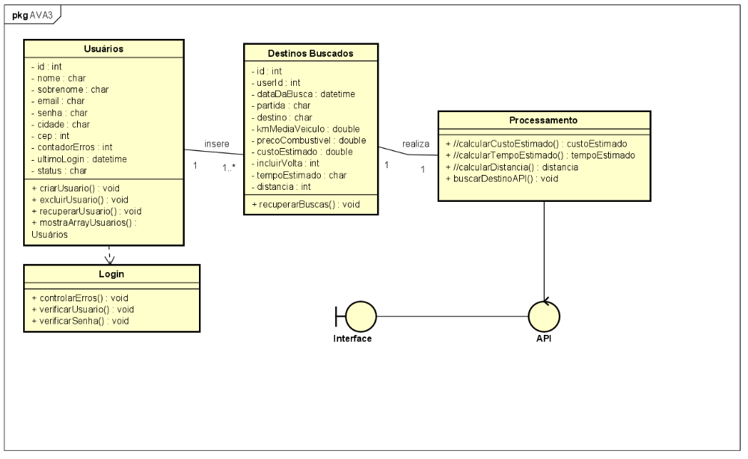

Fig 1. Diagrama de Entidade e Relacionamento (DER) referente à disciplina de extensão, utilizando a ferramenta MySQL Workbench.

Referências

Material do curso EAD – Introdução à Banco de Dados UNIFIL EAD. Acesso em 06 set. 2022

Material do curso EAD – Algoritmos e Estrutura de Dados UNIFIL EAD. Acesso em 09 set. 2022

Material do curso EAD – Análise e Projeto Orientado a Objetos UNIFIL EAD. Acesso em 12 set. 2022

